一、选择题（本大题共10小题，共45分．第1～5题为单选题，每题4分；第6～10题为多选题，每题5分，全部选对的得5分，选对但不全的得3分，有选错或不答的得0分）

1．2014年4月20日，在第十届中国尧山中原大佛杜鹃花节开幕式上，表演跳伞的“杜鹃仙子” 由静止从空中跳下，不计人所受的阻力，他打开降落伞后的速度图线如图甲所示。降落伞用N根对称的绳悬挂“杜鹃仙子”，每根绳与中轴线的夹角均为，如图乙所示。已知“杜鹃仙子”以及装备的总质量为M，打开伞后伞所受阻力*f*与速度*v*成正比，阻力系数*k*，重力加速度为g,，则（ ）

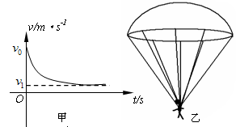

A.“杜鹃仙子”先做自由落体运动，后做加速度增大的变速运动，最后做匀速运动

B．阻力系数

C.打开伞瞬间的加速度

D.悬绳能够承受的拉力至少为

２．如图所示吊床用绳子拴在两棵树上等高位置。某人先坐在吊床上，后躺在吊床上，均处于静止状态。设吊床两端系绳中的拉力为*F*1、吊床对该人的作用力为*F*2，则( )



A．坐着比躺着时*F*1大

B．躺着比坐着时*F*1大

C．坐着比躺着时*F*2大

D．躺着比坐着时*F*2大

３．如图所示，四个等量异种电荷分别放置于光滑绝缘水平地面上的正方形顶点上，*a*、*b*分别为所在边的中点。对一点电荷施加一个水平外力，使其从*a*点沿直线匀速运动到*b*点，下列说法正确的是（ ）

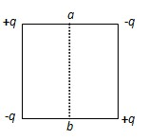

A．点电荷的电势能先增大再减小

B．点电荷的电势能先减小再增大

C．点电荷受到的外力先增大后减小

D．点电荷受到的外力先减小后增大

４．有两根长直导线*a*、*b*互相平行放置，如图所示为垂直于导线的截面图．在如图所示的平面内，*O*点为两根导线连线的中点，*M*、*N*为两导线连线的中垂线上两点，与*O*点的距离相等，*aM*与*MN*夹角为*θ*。若两导线中通有大小相等、方向相反的恒定电流*I*，单根导线中的电流在*M*处产生的磁感应强度为*B*0，则关于线段*MN*上各点的磁感应强度，下列说法中正确的是(　　)

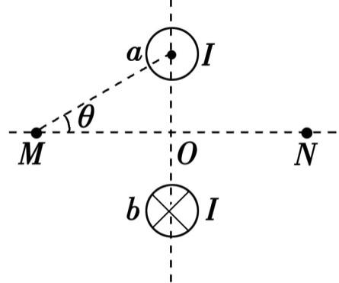

A．*M*点和*N*点的磁感应强度方向一定相反

B．*M*点和*N*点的磁感应强度大小均为2*B*0cos*θ*

C．*M*点和*N*点的磁感应强度大小均为2*B*0sin*θ*

D．在线段*MN*上有磁感应强度为零的点

５．2013年第二届汽车文化节7月18日～21日在南宁国际会展中心举行，北京现代携全系新车型亮相南宁国际会展中心,此次车展前所未有，百万让利！现代汽车中有一种先进的制动机构，用来控制车轮的转动，其原理如图所示，铁质齿轮*P*与车轮同步转动，右端有一个绕有线圈的磁体，*M*是一个电流检测器。当车轮带动齿轮转动时，线圈中会有电流，这是由于齿靠近线圈时被磁化，使磁场增强，齿离开线圈时磁场减弱，磁通量变化使线圈中产生了感应电流。将这个电流经放大后去控制制动机构，可有效地防止车轮被制动抱死。在齿*a*转过虚线位置的过程中，关于*M*中感应电流的说法正确的是(　　)

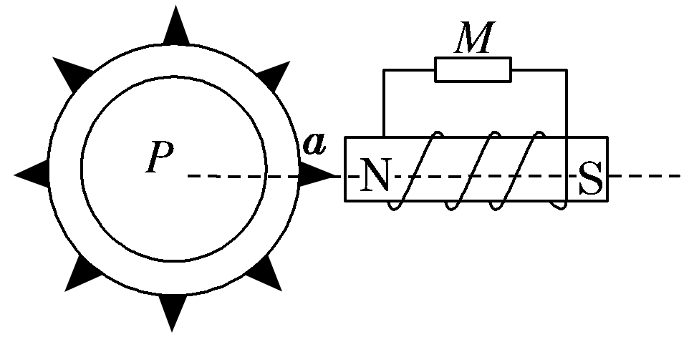

A．*M*中的感应电流方向一直向左

B．*M*中的感应电流方向一直向右

C．*M*中先有自右向左、后有自左向右的感应电流

D．*M*中先有自左向右、后有自右向左的感应电流

６．甲和乙分别驾救援车沿平直公路同时同地同向行驶，在某段时间内两车的速度时间图象如图所示，则下面说法正确的是（ ）

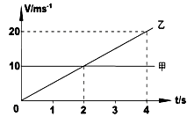

A．甲和乙2s末的位移均为20m，在2s时刻乙追上了甲

B．在前2s内甲比乙运动快，在后2s内乙比甲运动快

C．甲的加速度为零，乙的加速度大小为10m/s2

D．4s末甲和乙的位移相等，乙追上了甲

７．2013年7月11日上午，三位航天员结束医学隔离，圆满完成神舟十号载人飞行任务，这意味着中国将完全掌握载人航天天地往返、出舱活动、空间交会对接三大关键性基础技术．“变轨”是飞船天地往返必备的航天技术，已知某飞船历经两次点火加速后由绕地球飞行的圆轨道1变轨进入圆轨道2，设卫星绕圆轨道1、2做匀速圆周运动时的速度分别为和，半径分别为和，周期分别为和，下列判断正确的是（ ）

A．

B．

C．

D．可能等于

8．图乙是小型交流发电机的示意图，在匀强磁场中，一学科网(www.zxxk.com)--教育资源门户，提供试卷、教案、课件、论文、素材及各类教学资源下载，还有大量而丰富的教学相关资讯！矩形金属线圈绕与磁感线垂直的转轴匀速转动，产生的电动势随时间变化的正弦规律图像如图甲所示．发电机线圈内阻为10Ω，外接一只电阻为90Ω的灯泡，不计电路的其他电阻，则(　　)

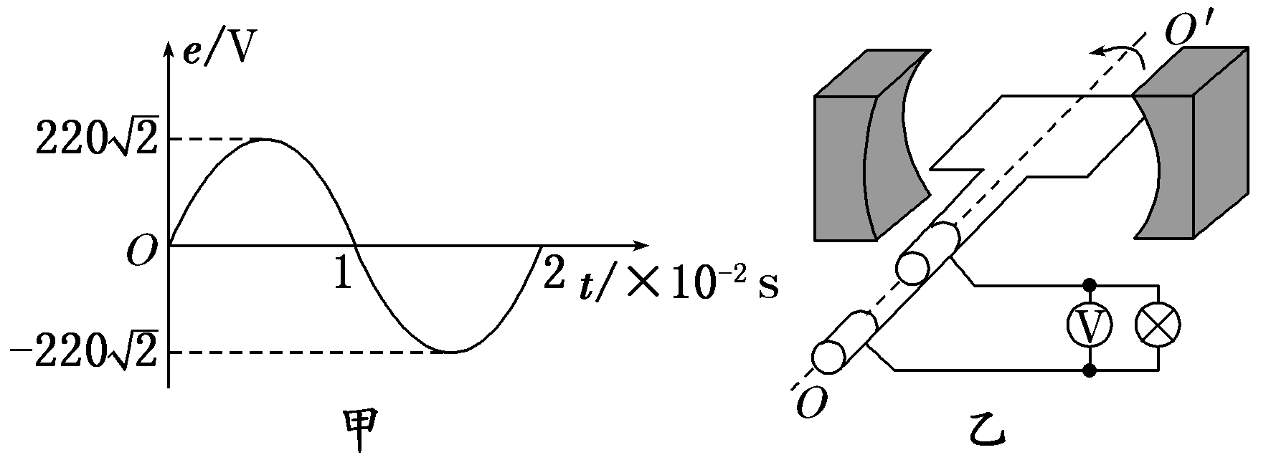

A．灯泡两端的电压为 198 V

B．每秒钟内电流方向改变50次

C．灯泡实际消耗的功率为537.8W

D．发电机线圈内阻每秒钟产生的焦耳热为48.4 J

9．用半导体材料制成热敏电阻，在温度升高时，电阻会迅速减小，如图所示，将一热敏电阻接入电路中，接通开关后，会观察到（ ）

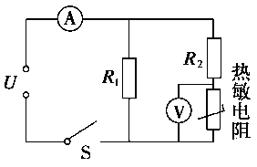

A．电流表示数增大

B．电流表示数减小

C．电压表示数增大

D．电压表示数减小

10． 2013年2月15日，一团亮光划过俄罗斯车里雅宾斯克州上空，留下白色尾迹，有视频显示，当时巨大的橘红色火球掠过天空，爆炸时散发出比太阳更耀眼的光芒，陨石雨降落后，车里雅宾斯克州各类建筑的窗户被震碎，屋顶被掀翻下面叙述中正确的是（　　）

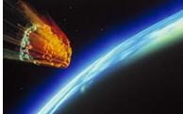

A．陨石坠入地球是内能转化为机械能的过程

B．陨石下落时，动能转化为重力势能

C．陨石坠入地球大气层成为流星是机械能转化为内能的过程

D．“鸡蛋大的陨石砸在地上就是一个坑”，说明陨石对地面做了功

二、实验探究题（共15分）

11. (5分) 在“探究合外力做功与物体动能变化的关系”的实验中：

(1))某同学用如图所示的装置做实验，先使小车不连接橡皮筋，在木板上恰能匀速下滑．则在橡皮筋弹力作用下，合外力对小车所做的功________(填“大于”“小于”或“等于”)橡皮筋弹力所做的功．

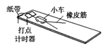

(2)下列叙述正确的是 （填序号）

A．每次实验必须设法算出橡皮筋对小车做功的具体数值

B．每次实验中，橡皮筋拉伸的长度没有必要保持一致

C．放小车的长木板应该尽量使其水平

D．先接通电源，再让小车在橡皮筋的作用下弹出

12. (10分) 测定一节干电池的电动势和内阻．除电池、开关和导线外，可供使用的实验器材还有：

A. 电压表 (量程3V、15V)

B. 电流表 (量程0.6A、3A)

C.变阻器*R*1（20 Ω，1 A）

D.变阻器*R*2（1 000 Ω，0.1 A）

（1）要正确完成实验，实验中电流表应选用的量程为________；电压表应选用的量程为________；变阻器应选用________（标明变阻器代号）；

（2）根据实验要求连接实物电路图甲；

（3）实验测得的六组数据已在*U-I*图中标出，如图乙所示.请你根据数据点位置完成*U-I*图线，并由图线求出该电池的电动势*E*=________V，电阻*r*=___________Ω.]

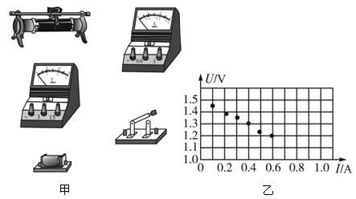

三、计算题（共30分．要求写出必要的文字说明、方程式和重要的演算步骤.只写出最后答案的不能得分．有数值计算的题，答案中必须明确写出数值和单位）

13. (8分)如图所示，光滑的水平面上有质量8 kg的小车*M*，加在足够长的小车左端的水平推力*F*大小为8 N，当小车向右运动的速度达到1.5 m/s时，在小车右端轻轻地放上一个质量为2 kg的小物块*m*（可视为质点），物块与小车间的动摩擦因数为0.2，(取*g=*l0 m/s2) ．求：



（1）两者刚达到相同的速度时，小物块通过的位移大小；

（2）两者达到相同的速度后，经过*t=*0.5 s的位移大小。

14. (10分) 如图所示，平行长直金属导轨置于水平面内，间距为*L*、导轨左端接有阻值为*R*的电阻，质量为*m*的导体棒垂直跨接在导轨上。导轨和导体棒的电阻均不计，且接触良好。在导轨平面上有一矩形区域内存在着竖直向下的匀强磁场，磁感应强度大小为*B*。开始时，导体棒静止于磁场区域的右端，当磁场以速度*v*1匀速向右移动时，导体棒随之开始运动，受到水平向左的摩擦阻力大小恒为*f*，并很快达到恒定速度，此时导体棒仍处于磁场区域内。

×

×

×

×

× ×

×

×

×

×

× ×

*R*

***m***

*v*1

***F*安**

***L***

***B***

(1)求导体棒所达到的恒定速度*v*2；

(2)导体棒以恒定速度运动时，单位时间内克服阻力所做的功和电路中消耗的电功率各为多大？

15. (12分) 如图所示，在竖直平面内有一场强为的匀强电场，在内、外半径分别为和的同心竖直圆环平面内，存在垂直圆环平面的匀强磁场，磁感强度，一正电粒子进入该区域后恰好做匀速圆周运动，重力加速度．

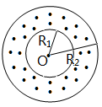

⑴求电场的方向和正电粒子的荷质比；

⑵求该粒子由圆心点沿纸面发射，却不能穿越磁场外边界的最大速度；

⑶若以第（2）问中的最大速度从圆心处沿纸面射出该正电粒子，求粒子再次经过圆心需要多长时间．

四、选做题（共20分．请考生从给出的3道题中任选一题作答。如果多做，则按所做的第一题计分）

17．［物理——选修3-4］（10分）

（1）（４分）如图所示是一列简谐波在*t*＝0时的波形图象，波速为*v*＝10 m/s，此时波恰传到*I*点，下列说法中正确的是 .（选对一个给2分，选对两个给3分，选对3个给4分.每选错一个扣2分，最低得分为0分）

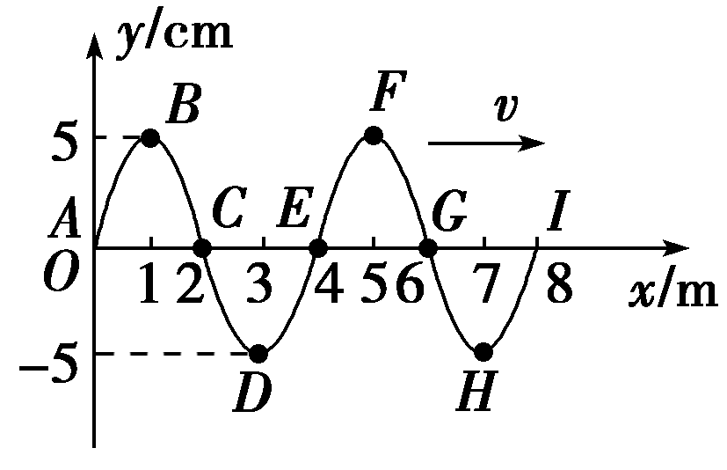

A．此列波的周期为*T*＝0.4 s

B．质点*B*、*F*在振动过程中位移总是相等

C．质点*I*的起振方向沿*y*轴负方向

D．当*t*＝5.1 s时，*x*＝10 m的质点处于平衡位置处

E．质点*A*、*C*、*E*、*G*、*I*在振动过程中位移总是相同

（2）（６分）如图所示为扇形玻璃砖*OPM*，其中∠*POM*=90°，用一细光束（由甲、乙两种色光组成）垂直射到*OP*面上的*A*点，且*OA=AP*，光束进入玻璃砖后经圆面反射，反射光线由*OM*面射出，若玻璃砖对甲单色光的折射率为，对乙单色光的折射率为，求甲、乙两种色光从*OM*面射出后的折射光线间的夹角。

*P*

*O*

*M*

*A*

18．［物理——选修3-5］（15分）

（1）（４分）原子物理——填空题：现用下列几种能量的光子照射一个处于基态的氢原子，A：10.25eV、B：12.09eV、C：12.45eV，则能被氢原子吸收的光子是_______ （填序号），氢原子吸收该光子后在向低能级跃迁时最多可能产生____ 种频率的光子。

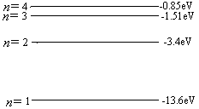

（2）（６分）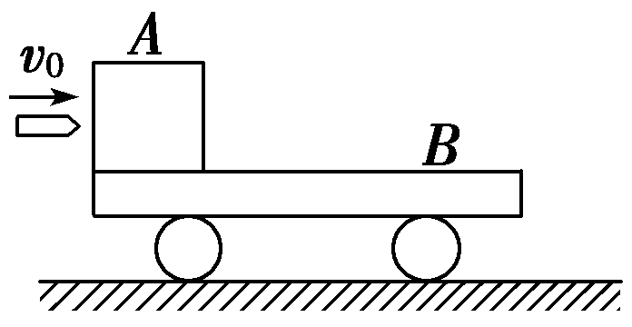如图质量为*mB*的平板车*B*上表面水平，开始时静止在光滑水平面`上，在平板车左端静止着一块质量为*mA*的物体*A*，一颗质量为*m*0的子弹以*v*0的水平初速度射入物体*A*，射穿*A*后速度变为*v*0，已知*A*、*B*之间的动摩擦因数不为零，且*A*与*B*最终达到相对静止．求：

①子弹射穿物体*A*的瞬间物体*A*的速度*vA*；

②平板车*B*和物体*A*的最终速度*v*共．(设车身足够长)

参考答案与解析

1.D 解析：“杜鹃仙子”先做自由落体运动，后做加速度减小的变速运动，最后做匀速运动，选项A错误；当“杜鹃仙子”匀速运动时，有，解得，选项B错误；打开伞瞬间，，解得，选项C错误；设每根绳拉力为T，以“杜鹃仙子”为研究对象有：，解得，选项D正确。

2.A 解析：设绳子与水平方向的夹角为θ，在竖直方向上由平衡条件有，所以 F=,因坐着比躺着竖直方向的夹角小一些,所以拉力也大,故选项A正确.选项B错,两种吊床对该人的作用力大小为人的重力,所以选项CD错。本题的答案选A。

3.D 解析：ab直线为零等势线，点电荷沿ab直线移动，电场力不做功，因而电势能不变，选项A、B错误。ab中点场强为零，故点电荷在沿ab匀速运动时，电场力先减小再增大，施加的外力也先减小再增大，选项C错误，选项D正确。

4.B 解析：作出两根导线在*M*、*N*两处产生的磁感应强度，并根据平行四边形定则求出合磁场MN两处磁感应强度相同，大小为*B*=2*B*0cos*θ*，选项A、C错误，选项B正确；两导线在线段MN上各点磁场方向均水平向右且不为零，选项D错误.

5.D解析：由楞次定律知，感应电流的“效果”总是阻碍引起感应电流的“原因”。由于齿靠近线圈时被磁化，使磁场增强，感应电流的磁场总要阻碍原磁场增强，由安培定则可知*M*中感应电流的方向为自左向右；齿离开线圈时磁场减弱，由楞次定律知，*M*中感应电流方向为自右向左。本题的答案为D。

6.BD解析：2s末甲的位移为10×2m=20m，乙的位移为10×2m/2=10m，所以2s末乙没有追上甲，故A错误，在前2s内甲的速度大于乙的速度，甲比乙运动快；在后2s内乙的速度大于甲的速度，乙比甲运动快．选项B正确；速度图象的斜率表示加速度，则A的加速度为零，B的加速度为5m/s2．选项C错误；由图可知4s末，甲和乙的位移相等，又是从由同一地点沿同一方向做直线运动，说明乙追上了甲，选项D正确．

7.AB解析： 飞船在半径为的圆轨道加速，速度增大，万有引力不足以提供此时做圆周运动所需要的向心力，必然做离心运动，飞向更高的圆轨道，所以，A错误；根据周期公式可知，根据,可知，且最大的环绕速度为，B正确，C、D错误．

8.AD 解析：电动势的有效值为*E*＝ V＝220 V，所以电流的有效值*I*＝＝2.2 A，所以灯泡两端的电压为*U*＝*IR*＝2.2×90 V＝198 V，选项A正确；交流电的频率为*f*＝＝50 Hz，每个周期内电流方向改变2次，故每秒钟内电流方向改变100次，选项B错；灯泡实际消耗的功率为*P*灯＝*I*2*R*＝2.22×90W＝435.6W，故选项C错；发电机线圈内阻每秒钟产生的焦耳热为*Q*＝*I*2*rt*＝2.22×10×1 J＝48.4J，选项D对。本题的答案选AD．

9.AD解析：接通开关后热敏电阻的温度升高，电阻减小，总电阻减小，*I*总＝得*I*总增大，电流表示数变大，选项A正确、B错误。*R*1中电流*I*1不变，*R*2支路的电流*I*2增大，增大，又*U*＝＋*U*热，则*U*热减小。本题答案为AD。

10.CD 解析：陨石坠入地球大气层成为流星，是陨石和空气摩擦生热的过程，是机械能转化为内能的过程．选项A错误；陨石下落时，重力势能转化为动能和内能．选项B错误；陨石坠入地球大气层成为流星，是陨石和空气摩擦生热的过程，是机械能转化为内能的过程．选项C正确．陨石落地时，对地面有一个向下的力，地面发生了位移，陨石对地面做了功．选项D正确．

11.(1) 等于 (2) D

解析：(1)小车不连接橡皮筋，在木板上恰能匀速下滑，说明小车所受的合外力就是橡皮筋的弹力，因而合外力对小车所做的功等于橡皮筋弹力所做的功．(2) 实验中没有必要测出橡皮筋做功的具体数值，只要测出后来各次橡皮筋做的功是第一次的多少倍即可，选项A错误；为了使以后各次实验中橡皮筋做的功是第一次实验时的整数倍，必须使每次实验中橡皮筋拉伸的长度保持一致，选项B错误；为减小误差，实验中应使木板倾斜以平衡摩擦力，选项C错误；实验中应先接通电源，然后再放开小车，选项D正确．

12.（1）0.6 A　3 V　*R*1 （2）如解析图所示 （3）1.50　0.50

解析：由欧姆定律可知，电流表应选用0.6 A的量程，电压表应选用3 V的量程，滑动变阻器选择*R*1，连接实物电路如图.

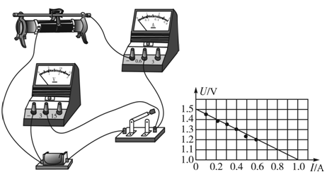

在*U-I*图中作出*U-I*图如图所示，由图可知电池的电动势*E*=1.50 V，电阻*R*=0.50 Ω.

13.解析：（1）物块的加速度

小车的加速度：[]( )

由：

解得：t=1s

在开始1s内小物块的位移：[]( )

（2）在开始1s末小物块速度：

在接下来的0.5s物块与小车相对静止，一起做加速运动且加速度:



两者达到相同的速度后，经过*t=*0.5 s的位移大小：

14.解析：由于磁场匀速向右移动，棒和电阻*R*组成的回路磁通量减少，根据楞次定律，可知安培力*F*安方向水平向右，且安培力在这个过程中对导体棒做正功。

（1）当棒达到最大速度*v*2时，由法拉第电磁感应定律：有

*E*＝*BL*（*v*1－*v*2） ①

感应电流：*I*＝*E*/*R* ②

导体棒所受到的安培力：

** ③

速度恒定时有：** ④

联立①②③④解得： ⑤

（2）由于导体棒速度恒定，故回路中感应电流恒定，则克服阻力做功即为在单位时间内克服阻力的功率：

⑥

** ⑦

15.⑴ 电场方向竖直向上 ⑵ ⑶

解析：⑴粒子在圆环区域内恰好做匀速圆周运动，有



解得，电场方向竖直向上

⑵如图所示，根据几何关系可知



由洛伦兹力提供粒子在磁场中做匀速圆周运动的向心力,得

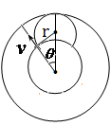

联立解得

⑶粒子在磁场中运动的周期

根据几何关系知，解得，带电粒子经过一次磁场，然后偏转回到圆心，在磁场中的圆心角是，则

在磁场中运动的时间

在磁场外运动的时间

则

17.（1）ABC 解析：从图象中可以看出，波长为*λ*＝4 m，周期*T*＝＝0.4 s，A对；质点*B*、*F*是同处在波峰的两个点，它们的振动步调完全相同，在振动过程中位移总是相等，B对；各点的起振方向都一样，此时*I*点刚起振且起振方向沿*y*轴负方向，C对；当*t*＝5.1 s时，*x*＝10 m的质点处于负的最大位移处，D错；从图象中可以看出质点*A*、*C*、*E*、*G*、*I*在该时刻的位移都是零，由于波的传播方向是向右的，容易判断出质点*A*、*E*、*I*的速度方向是向下的，而质点*C*、*G*的速度方向是向上的，因而这五个点的位移不总是相同，E错．

（2）解析：光路图如图所示，光线射到点*C*的入射角为*i*=30°

*P*

*O*

*M*

*A*

*B*

*C*

由折射定律可得，*n*=

对单色光甲，*i*甲=60°

对单色光乙，*i*乙=45°

两种色光从*OM*面射出后的折射光线间的夹角*θ*= *i*甲- *i*乙=15°

18.（1）B 2 解析：原子跃迁时，不管是吸收还是辐射光子，其光子的能量都必须等于这两个能级的能量差。根据所给的数据可知，只有B选项的光子能被氢原子吸收。氢原子吸收该光子后跃迁到n=3能级，从n=3向低能级跃迁有两种情况：①从n=3直接跃迁到n=1，产生一种频率的光子；②从n=3先跃迁到n=2，再从n=2跃迁到n=1，共能产生两种频率的光子；综上所述，最多可能产生2种频率的光子。

（2）① ②

解析：①子弹射穿物体*A*过程的时间极短，由动量守恒得*m*0*v*0＝*m*0*v*＋*mAvA*

解得：*vA*＝

②物体*A*在平板车*B*上滑行的过程中，因为地面光滑，且*A*、*B*最后相对静止，故*A*、*B*组成的系统水平方向动量守恒，有*mAvA*＝(*mA*＋*mB*)*v*共

解得：*v*共＝*vA*＝